Willamette Valley Pie Company Venta para Recaudar Fondos
Nombre del vendedor(a)_______________________________ Último día para entregar pedidos _________________________
Número de teléfono del vendedor(a)___________________________________ Productos entragado _____________________
Nombre y Teléfono |  | Pies  $15.50 $17.50 |  |  |  |  | Artesanales  $17.50 |  | Tartas  $10 |  |  | Fruta congelada individuales  $9 |  |  | Mini Pies 6 del mismo sabor o mixtos pre-surtidos  $30.25 |  |  |  |  |  | Totales
 |  | Manzana americana | Cereza Crujiente | Marionberry | Frambuesa / Ruibarbo | Pie Especial  Gasa de Calabaza | Caramelo Manzana | Durazno/Frambuesa | Berries del Bosque | Durazno | Marionberry | Blueberry | Durazno | Fresa | Manzana | Cereza | Marionberry | Durazno | Frambuesa / Ruibarbo | Paquete surtido-  1 manzana,  1 cereza, 2 Marionberry,  1 Durazno, 1 Fram/Ruib, | Total de artículos | Total $
Sub-totales de productos
Página______de______ Número total de artículos ____________ Total en Dólares_____________________

¡Gracias por considerar los productos de Willamette Valley Pie Company y por apoyar a los grupos locales para recaudar fondos! Si tiene preguntas sobre nuestra compañía, productos o recaudación de fondos para su grupo, contáctenos en www.wvpie.com o 503-873-7437.

Pies Naturales Hecho a Mano

• Todos los ingredientes naturales, sin conservantes, sin OGM
• Cortezas de pie enrolladas a mano, rellenas a mano y rizadas.
• Del congelador a su horno con instrucciones fáciles
• Dos pies de fruta de corteza son sin grasas trans y sin lácteos.
• 9 pulgadas y 40 onzas completas de cielo
Pie de manzana americana
Tarta de manzanas Granny Smith mezcladas con la cantidad justa de canela y azúcar para darle un sabor a tarta de manzana verdaderamente antiguo.
Pie de cereza crujiente
Las cerezas maduras, rojas, regordetas y enteras se empaquetan en una corteza enrollada a mano y luego se cubren con harina, azúcar, mantequilla y crujiente de almendras en rodajas para una combinación perfecta de sabores y textura.
Pie de Marionberry
Las marionberries se empaquetan herméticamente para producir el delicioso sabor del Marion County. Agregue una bola de helado y se convertirá en el favorito de todos.
Pie de frambuesa / ruibarbo
El ruibarbo picante se agrega a las frambuesas rojas suaves y dulces para crear este pie maravillosamente único que es a la vez agrio y dulce

Pies Artesanales

• Las mismas cualidades que los pies anteriores.
• Los pies de crema son "Descongelar y servir"
• Streusel = avena molida, azúcar morena y 2 secretos
Tarta Streusel de Manzana y Caramelo
Aunque la corteza es casi "como solía hacer la abuela", ¡la abuela nunca se acercó a esta! En realidad no es su culpa ... ¿quién sabía que los trocitos de caramelo y las manzanas se convertirían en una combinación tan popular? Luego, para colmo, literalmente, ¡la cobertura de streusel hornea a una perfección dorada de crujiente, crujiente y dulce! Mmm

Pie Streusel de durazno y frambuesa
OK ... ¡esto es tres niveles de delicioso todo en nombre del pie! Comience con nuestra corteza de pie hecha a mano. ¡Sí, es cierto que solo unos pocos pueden obtener el título de Pie Pincher para terminar la corteza! Este pie está lleno de fruta ... mucha. ¡Casi 2 libras! Sobre la cima va el sorprendente Streusel Topping. ¿Quién sabía que todos los ingredientes formarían un pie de perfección?
Pie de calabaza y gasa “descongelar y servir”!
Delicada mousse de calabaza, especias para pie molidas y crema batida fresca forman una obra maestra de cuatro capas. Maravilloso para los amantes de la calabaza y la temporada navideña. ¡Pide un extra!

Tartas de Frutas

• Frutas y berries frescas locales.
• Deliciosa textura de pie con cobertura de crumble
• 26 onzas sirven a 5-6 personas
• Simplemente hornee en su horno
Tartas de berries del bosque
Una deliciosa combinación de moras, marionberries y blueberries.
Tarta de duraznos
Duraznos hermosos y tiernos hacen de este un postre naturalmente delicioso en cualquier momento.
Tarta de Marionberry
Esta es una versión más pequeña y sin corteza encima. Servir caliente con helado ...... GUAU!
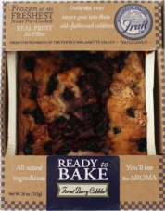
Fruta Congelada (Individuales)

• Bolsas de 2 libras de frutas congeladas maduras, firmes y frescas
• Cargado con antioxidantes
• Bocadillos saludables
• Excelente para cocinar, hornear, picar y batidos Disponible en: Blueberry, Durazno y Fresa
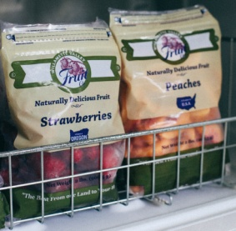
Mini Pies

"Pie para ti o pie para dos"
• Tartas hechas a mano de 5 "y 10 onzas
• Todos los ingredientes naturales, sin conservantes, sin OGM • Pies de dos cortezas son sin grasas trans y sin lácteos.
• Las cortezas del pie son enrolladas a mano, rellenas a mano y rizadas.
• Congelador al horno con instrucciones fáciles.
• Disponible en casos de 6

Escoge de:
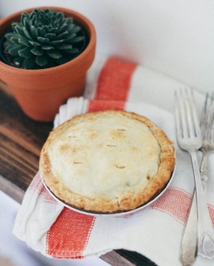
6 mini pies de manzana
6 mini pies de cereza
6 mini pies de marionberry
6 mini pies de durazno
6 mini pies de frambuesa / ruibarbo

O Escoge:
Nuestro paquete de variedades:
1 manzana, 1 cereza, 2 marionberry, 1 durazno, 1 frambuesa / ruibarbo

